Начало формы
Конец формы

Дизайн полиграфии и полиграфической продукции

Дизайн полиграфической продукции и его разработка
С 2008 года более 500 реализованных работ.
Разработка дизайна рекламной полиграфической продукции - это одна из самых важных задач, с которыми сталкивается каждая организация. Успешно решить данную задачу помогают две основные составляющие: профессиональный дизайн полиграфии и максимально выгодное техническое решение. Профессиональный дизайн полиграфической продукции вкупе с уникальным фирменным стилем – залог успешно проведенной рекламной акции!

Огромное количество рекламных агентств и типографий предлагают своим клиентам услуги по разработке дизайна полиграфической продукции. К сожалению, очень много подобных компаний являются лишь посредниками между заказчиком и непосредственным исполнителем. Мы работаем с заказчиком только напрямую и во многом благодаря этому стоимость наших услуг вполне приемлемая, а качество выполнения работы находится на высочайшем уровне.
Мы самостоятельно ведем все работы по разработке полиграфической продукции, добиваясь максимальной результативности и качества проектов. Немалую роль играет еще и наш значительный опыт в сфере маркетинга, накопленный годами и огромным количеством успешно выполненных проектов.
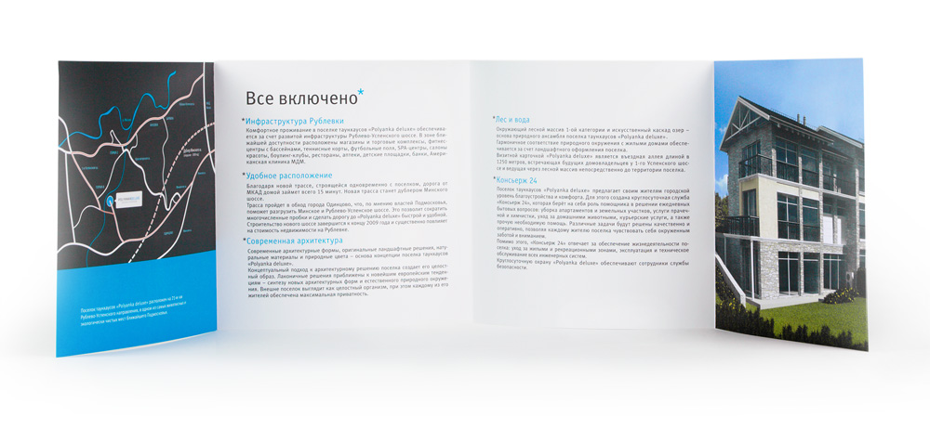

Мы предлагаем услуги по разработке дизайна и верстке:
- корпоративных и фирменных визиток;  - фирменных бланков;  - конвертов;  - папок;  - календарей настенных, настольных, карманных, квартальных;  - открыток;  - листовок;  - рекламных буклетов;  - баннеров;  - билбордов;  - рекламных проспектов;  - брошюр различных форматов;  - плакатов всех размеров; | - этикеток;  - наклеек;  - каталогов продукции;  - вывесок;  - широкоформатных баннеров;  - перетяжек;  - штендеров;  - дизайн упаковки;  - постеров;  - афиш;  - журналов;  - обложек;  - а также дизайн и предпечатную подготовку любых других видов полиграфической продукции.

Стоимость разработки дизайна рекламной полиграфии:
Дизайн рекламной полиграфии - стоимость определяется индивидуально и зависит от:
- формата макета;
- количества страниц;
- необходимости обработки информации предоставляемой Заказчиком для размещения в дизайне;
- возможны и другие индивидуальные условия.
Для определения точной стоимости разработки дизайна полиграфии Вам достаточно позвонить в нашу дизайн-студию и сообщить следующие параметры:
- вид желаемой полиграфической продукции (календарь, буклет, брошюра и т.д.);
- точный размер (формат) вашей рекламной продукции;
- количество страниц (полос - одна страница - одна полоса, один лист - две полосы);
- необходимо ли обрабатывать предоставляемую для размещения информацию (редактирование фотографий, текста, наличие таблиц и т.д.).
Стоимость верстки (предпечатной подготовки полиграфии) входит в стоимость разработки дизайна полиграфии. Если у вас уже есть дизайн и Вам необходимо произвести только верстку страниц каталога, брошюры или других многостраничных рекламных продуктов, то Вам рекомендуется ознакомиться с информацией на странице "верстка полиграфической продукции".
Для уточнения информации по стоимости изготовления дизайна полиграфии звоните нам по телефону: (916) 177-62-22.

Дизайн рекламной продукции в теории и практике:
Разработка дизайна рекламной продукции:
Ни для кого не является секретом тот факт, что грамотная реклама и рекламная продукция – неотъемлемая часть политики любой успешно ведущей свою работу на рынке, организации. Именно по этой причине грамотные руководители стараются выделять из бюджета значительные денежные средства именно для разработки оригинального дизайна полиграфической продукции. Размер расходов на рекламу каждая фирма устанавливает самостоятельно.
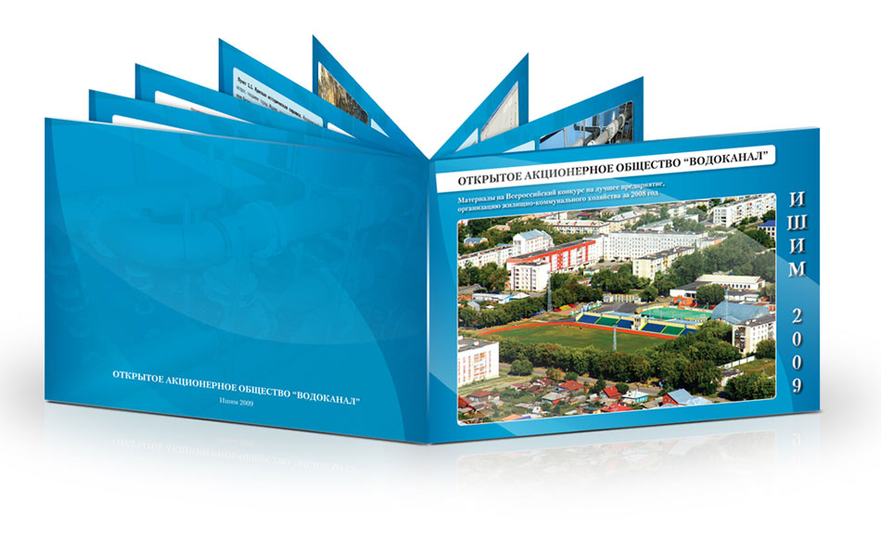
Самой главной задачей любой рекламной продукции является доведение до сознания каждого потенциального потребителя товаров или услуг компании определенной информации, создание стимула для совместного сотрудничества или покупки. Даже с помощью обычного настольного календарика рекламу уже можно сделать вполне эффективной. Если различная рекламная продукция используется в зависимости от ситуации, то рекламная полиграфия создает особый имидж каждой компании, независимо от времени. К тому же, фирменные бланки и папки всегда по-особому характеризуют любую фирму.

Разнообразие рекламной полиграфической продукции
Всю полиграфическую продукцию можно разделить на следующие категории:
- POS – рекламная продукция на местах продаж. К ней относятся муляжи, гирлянды, мобайлы, баннеры, напольные наклейки, воблеры, шелфтокеры и др. Является наиболее эффективным видом рекламной информации, так как происходит контакт с покупателем непосредственно перед самой покупкой. Такая рекламная продукция завлекает потенциального покупателя к месту выкладки товара. И здесь очень важен дизайн полиграфии, создающий действенные визуальные образы, мотивирующие потребителя на совершение покупки.
- Рекламная полиграфия – листовки, плакаты, каталоги, буклеты, брошюры, стикеры, рекламные проспекты.
- Полиграфия представительского характера – фирменные бланки, визитки, фирменные папки, открытки, ежедневники, конверты, приглашения, пакеты и т.д.
- Календари: настенные, настольные, карманные, органайзеры и т.д.
Ни одну выставку или пресс-конференцию нельзя провести, не используя полиграфическую рекламную продукцию. С ней мы встречаемся очень часто, прогуливаясь по улице, проехав в общественном транспорте. Огромные рекламные плакаты привлекают наше внимание, заставляют задуматься, а в некоторых случаях и совершить покупку. Сегодня этот способ рекламы является одним из самых популярных благодаря постоянно растущей его эффективности. Безусловно, в огромной массе сегодняшней рекламы можно потеряться без труда. Поэтому очень важно обеспечить себе и своей компании по-настоящему оригинальный дизайн полиграфической продукции и фирменный стиль, который будет надолго оставаться в памяти потребителя.
Рекомендуем Вам также ознакомиться с информацией о том, как происходит изготовление полиграфической продукции.
Начало формы
1 | Брошюры
2 | Брошюры
Конец формы

